万业隆各岗位作业指导书
名称 | 一楼安检岗  安保作业指导书 | 岗位位置：  一楼安检岗 | 岗位编码：  / | 编号：SOP
 |  |  |  | 版本：2.0
1、岗位职责：
负责员工进出管理、来访人员管理、穿梭件放行管理。
2、岗位区域：
安检区域、鞋柜区域
3、岗位物资：
台式电脑1组、办公桌椅1套、对讲机（含充电器）1组、金属探测器2把、访客证30个、封袋机1个、安检门1个、滑槽2个、手机存放柜1组、小储物柜1组、衣帽柜1个、防爆器材1套、读卡器1个；
4、岗位要求:
1、保安员执勤期间需着工装上岗，仪表端正、仪容整洁、精神饱满;
2、对岗位区域卫生进行管理，保持岗位整洁干净，不允许存放任何与工作无关的物品；
3、检查岗位物资是否齐全、功能是否正常（清点岗位物资是否需要补充，如需要第一时间上报班长，由班长汇总后到监控室统一领取并分发）；
4、当听到火警警铃响或收到火警通报需紧急疏散时：人员只出不进，需指引员工紧急撤出到外围安全地点，同时立即上报监控室和当班班长、队长，协助其它应急工作；
5、如厂区发生吵架、斗殴事件，立即劝离围观人员，同时上报监控室和当班班长、队长；
6、日常工作中岗位发生异常，立即上报监控室和当班班长、队长；
7、工作中请使用文明礼貌用语，不得于任何人发生冲突；以下供参考使用：
打招呼：您好、早上好、中午好、晚上好
请求协助：麻烦您…...、打扰了..….
表达感谢：感谢您的配合
道歉与回应：非常抱歉、感谢您的理解
接待访客：
您好，请出示您的身份证，我们需要登记备案，感谢配合！
您的信息已登记完成，这是临时来访证，请佩戴在显眼位置，离厂时需要归还，感谢配合！
5、异常处理联络方式：
万业隆监控室：0755-36356140、19879167462、617462
反馈或投诉：李强13691918356、688356
6、作业指引：
6.1 人员进出管理：
1、通过安检门时，所有人员（孕妇除外）需有序排队通过进出车间，同时保安员提醒员工将身上的金属物品取下放在滑槽内（如通过安检门时报警，保安员要求员工重新过一次安检门，过三次安检门都报警，保安员需使用手探进行手检，查出员工身上导致安检门报警的物品）；
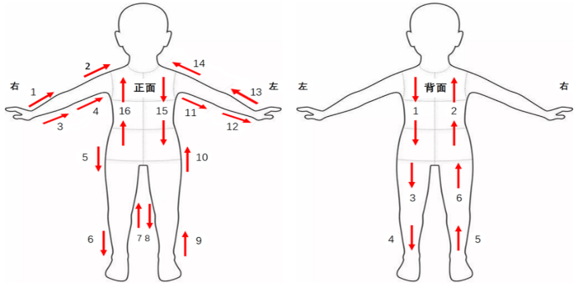
2、手检扫描步骤：先右后左、先上后下（如下图）：

3、孕妇需出具安全制作盖章的孕妇卡（无孕妇卡的需指引至厂医处办理）无需进行安检，需配合检查携带的物品；
4、严禁任何人携带无权限手机、电脑、U盘、相机等存储介质、香烟、打火机、零食、饮料等违禁品进入车间；
5、检查人员携带的手机、电脑、存储介质等是否有权限，确认无异常后放行（公司已打标及无摄像功能的手机无需检查权限，对有权限可带进车间的私人手机需进行封袋处理）；
6、DJI员工在大疆小铺购买的文创物品、工务&厂务的工具配件及保洁携带的物品需检查后放行，其他物品都要开物品放行单到货台按流程放行；
7、禁止外来人员对厂区内部进行拍照、摄像等行为，发现立即制止并要求其将公司相关视频、图片删除，如劝阻不配合的立即上报监控室和当班班长、队长处理。
6.2来访人员管理：
1、外部来访人员进入车间需DJI对接人现场接待，证卡识别对照图如下：

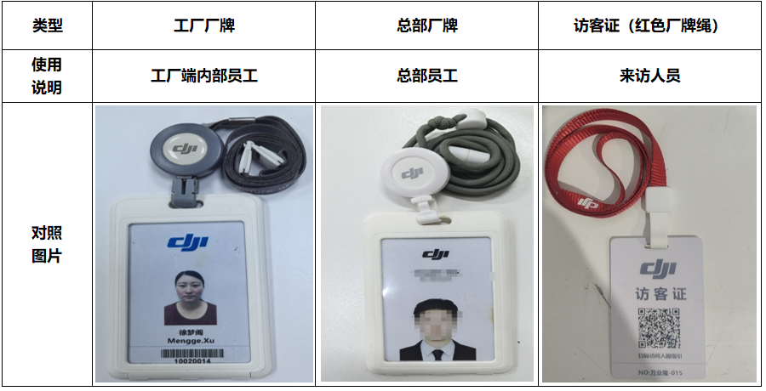

2、流程：
询问来访人员信息核对人员、身份证、系统信息一致发放访客证（附图）进入离厂时归还；
3、外部来访人员需携带工具（电梯维保、IT人员）进入车间时，保安需登记拍照保存；
3.1当天带出，不用开具OA《工厂物品放行申请单》，经核对实物与登记物品一致即可放行；
3.2次日带出，需提交OA《工厂物品放行申请单》流程审批完成后至放行岗放行;
6.3 穿梭件管理
1、取件区的穿梭件可直接带进车间，无需检查；
2、需要拿出车间的穿梭件，执勤保安须确认箱内物品，属私人物品或大疆小铺购买的物品可带出车间，产品、物料类的物品一律不允许带出，如需带出，需指引员工开具OA《工厂物品放行申请单》到放行岗放行；
3、寄件区的穿梭件只允许DJI授权司机取走，取件时执勤保安需核对权限名单信息（姓名/工号/照片等信息），核对无误后取件；（司机权限名单由DJI安防组提供及更新至本岗位）
4、如员工寄错件需取回时，执勤保安需核对员工厂牌和寄件人信息是否一致，核对无误后可取回物品：
取回物品属私人或大疆小铺文创物品，执勤保安检查后可带出车间；
产品、物料类的物品不可带出车间；
5、保密箱穿梭要求：
保密箱需在安保岗位装入物料，安保调整密码后放行，到达目的地后，由安保解除密码，进入车间；禁止装入非物料类物品、受控文件；
6.4 异常处理流程：
日常工作中岗位发生异常需填写《安保异常登记卡》，记录员工姓名、工号（外部人员填写身份证号码、DJI对接人）、上级、发生时间、事件原因、岗位、值班保安员签字确认（异常物品、员工厂牌拍照），上报监控室处理；
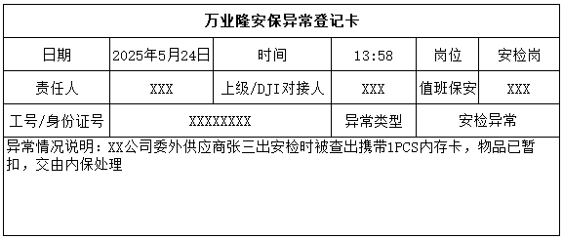

7、受控文件管控：
1、 携带受控文件人员识别：
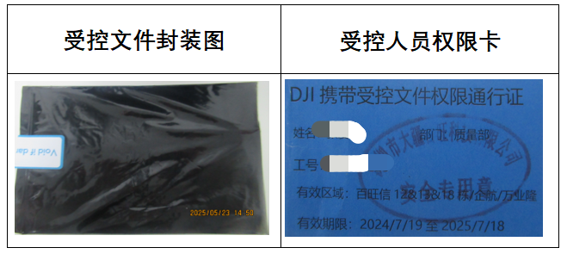
携带受控文件人员需携带权限卡，放行时需核对人员信息与卡片信息一致；

2、受控文件放行流程：
核对信息（权限卡与人员信息一致）文件袋贴上易碎贴 至目标楼栋后检查易碎贴无异常后放行；
3、要求说明：
未携带权限卡人员，受控文件不可带出车间，如有带出者，均按照异常流程处理；
4、异常处理流程:
上报班长并对讲机呼叫监控室文件暂扣（禁止对文件拍照），待监控室处理；
5、受控文件印章模版如下图：

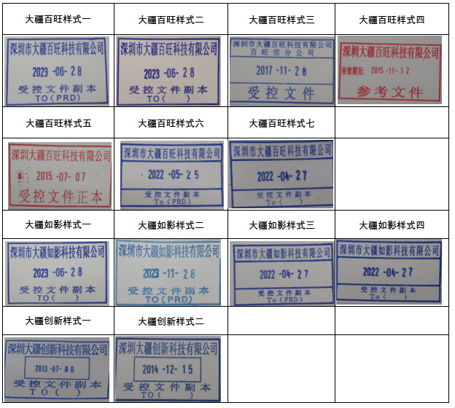

8、本管理规定所有安保人员工作期间严格执行（最终解释权归DJI所有）。

